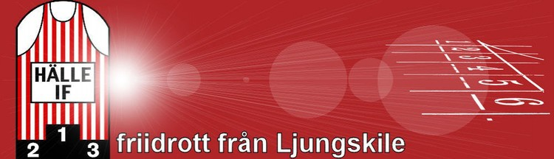

En Sensommargala – resultattävlingar i friidrott på Rimnersvallen
Tisdag 15 september 2015
Arrangör: Hälle IF och IK Orient
Tävlingsledare: Benjamin Åberg
Väder: Molnigt, uppehåll

Kula M
- Tim Söderqvist -95 Dals Södra FFI 13.27
- Per Kåberg -84 IK Orient 10.52
Kula P14
- Johannes Olsson -01 Hälle IF 10.62
Kula M40
- Per-Joan Lorentzon -74 IK Orient 9.81
Stav M
- Peter Szamer -64 IK Orient 3.75
- Johan Claesson -91 IK Orient 3.60
Stav K
- Sofia Wingård -02 IK Orient 2.85
- Weronica Hägg -74 Hälle IF 2.50
Längd M
- Hamed Abbasi -96 IK Orient 5.47 -0.7
- Rikard Kilborn -99 Hälle IF 4.77 0.0
- Sven Alm -47 IK Orient 3.35 -0.8

Längd K
- Sofia Wingård -02 IK Orient 4.85 -1.4
- Ebba Olsson -97 Brattås CK 4.70 -0.9
- Ebba Jernmark Burrows -00 Hälle IF 4.60 -1.1
- Filippa Moum -99 Hälle IF 4.33 -0.5
- Ida Tornberg -00 Hälle IF 4.04 +0.1
- Tilde Johansson -02 Bokenäs IF 3.45 -0.3
Höjd M
- Robin Gustavsson -99 Brattås CK 1,68
- Marcus Lidman -99 Hälle IF 1,63
- Rikard Kilborn -99 Hälle IF 1,45
- Josef Åberg -91 Hälle IF 1,45
- Hamed Abbasi -96 IK Orient 1,40
- Oliver Forsström -03 Hälle IF 1,35
Höjd K
- Sofia Wingård -02 IK Orient 1,60
- Ebba Jernmark Burrows -00 Hälle IF 1,30
- Tilde Johansson -02 Bokenäs IF 1,30
- Ida Tornberg -00 Hälle IF 1,25
- Filippa Moum -99 Hälle IF 1,20

